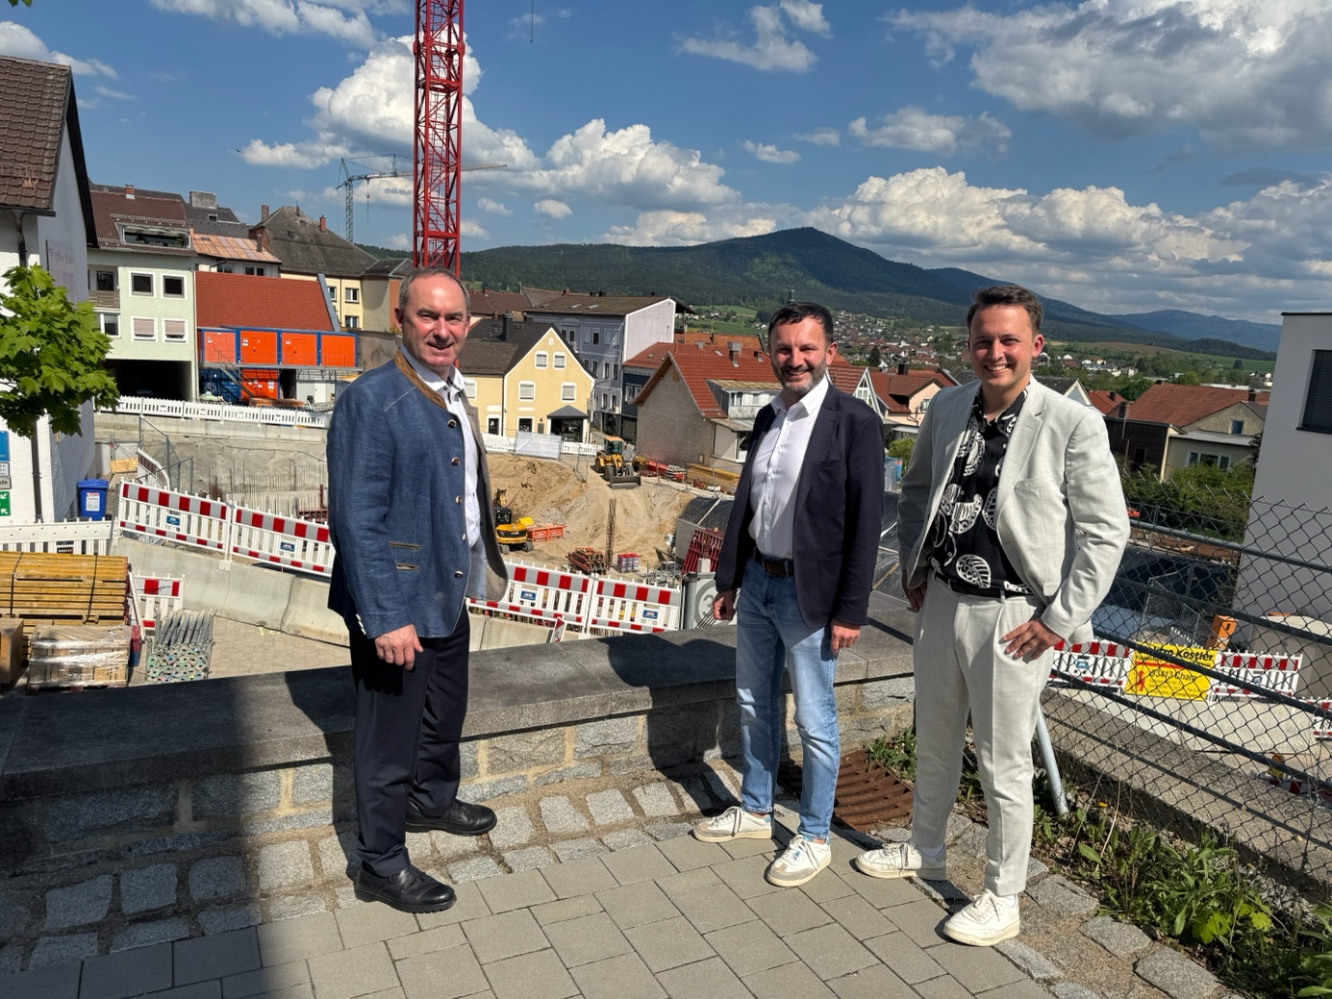 Planungsintensives Großprojekt: Wirtschaftsminister Hubert Aiwanger besichtigte mit Bürgermeister Markus Hofmann und Landtagsabgeordnetem Julian Preidl (v.l.n.r.) die Parkhaus-Baustelle in Bad Kötzting.
Bildquelle: Bürgerbüro Preidl / Elisa Köppen

MdL Preidl plädiert: Leichter bauen stärken Handlungsfähigkeit unserer Kommunen
FREIE WÄHLER-Landtagsfraktion fordert eine Vereinfachung der Bayerischen Bauordnung und die Privilegierung bestimmter Gebäudetypen. Abgeordneter Julian Preidl sieht darin große Vorteile für die Gemeinden und Städte.
Cham. „Wir bauen für Sie um!“, das steht aktuell auf der Homepage der Stadt Cham unter „Aktuelles“. Der Eingangsbereich des Rathauses wird nämlich aufgehübscht. Doch auch Großprojekte wie die Flutbrücke bearbeitet die Stadt derzeit. Vereinfachte Planungs- und Genehmigungsprozesse für häufiger gebaute Gebäudetypen, wie Feuerwehrhäuser, Schulen oder Kitas verschaffen den Kommunen mehr freie Kapazitäten für planungsintensivere Bauprojekte und wichtige Infrastruktur.
Dringlichkeitsantrag eingereicht
Die FREIE WÄHLER-Landtagsfraktion setzt sich für eine Vereinfachung der bürokratischen Prozesse beim Bau kommunaler Einrichtungen der Daseinsvorsorge ein. „Unser Ziel ist es, die Errichtung dieser wichtigen Gebäude zu beschleunigen und den Verwaltungsaufwand zu reduzieren“, erläutert Julian Preidl, Landtagsabgeordneter der FREIE WÄHLER-Fraktion aus Bad Kötzting.
Die Sicherstellung der Daseinsvorsorge ist eine Kernaufgabe der Kommunen. Preidl bekräftigt: „Mittels Privilegierungen können Kommunen ihre grundlegenden Aufgaben schneller und effizienter erfüllen.“ Insbesondere die erleichterte Genehmigung von Feuerwehrzufahrten auf Bundes- und Staatsstraßen sei essentiell für die öffentliche Sicherheit und eine schnelle Reaktion im Notfall, so der Abgeordnete weiter. In der Schaffung eines Standard-Gebäudetyps sieht er eine weitere Möglichkeit für Entlastung. So könnten Kommunen weitgehend vorgeplante, an die lokalen Gegebenheiten angepasste Gebäude kostengünstig errichten.
Eine Verlagerung der Bauplanungskapazität von Standardprojekten hin zu umfangreichen Großprojekten stärkt die Handlungsfähigkeit der bayerischen Kommunen bedeutend und ermöglicht eine zügigere Bereitstellung wichtiger Infrastruktur für die Bürgerinnen und Bürger. „Damit schaffen wir eine Entbürokratisierung, die direkt den Menschen in Bayern zugutekommt“, gibt Preidl die Zielrichtung vor.

